PHÁT QUÀ CÂY MÙA XUÂN NĂM KỸ HỢI 2019
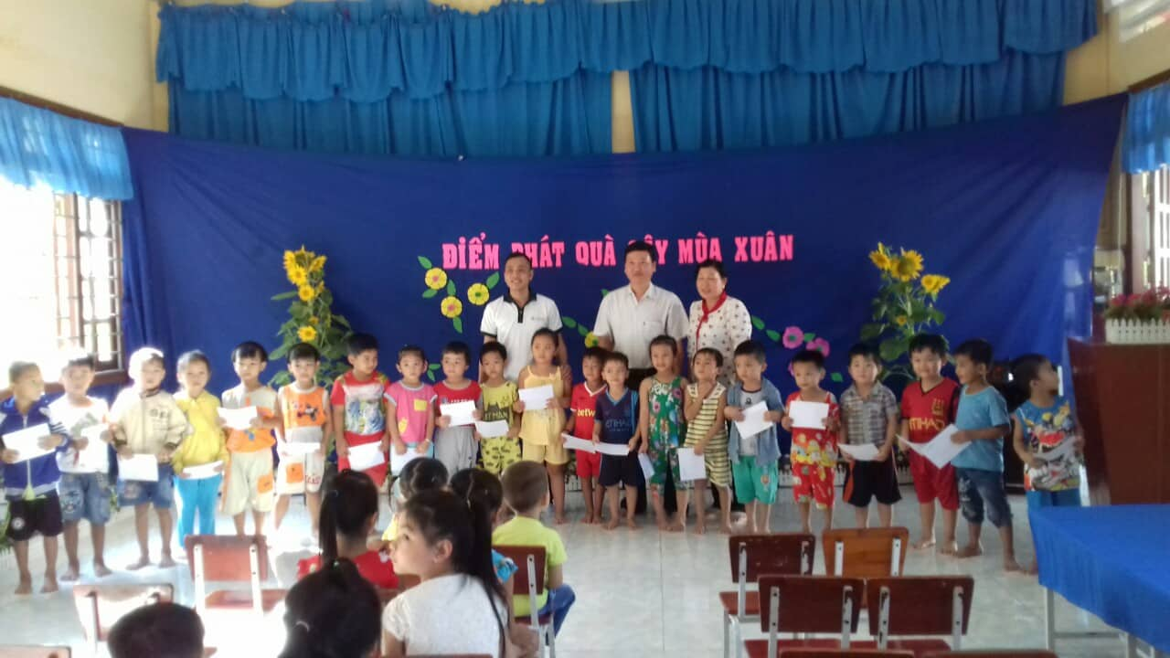
Ngày 30 tháng 1 năm 2019 Ông Trần Anh Thắng giám đốc công ty bất động sản ở Thủ Đức và Ông Lê Tấn Cường phó chủ tịch UBND xã Tân Bình đến trường mẫu giáo Tân Bình phát 39 phần quà cho 39 học sinh hoàn cảnh khó khăn , hộ nghèo , cận nghèo , phần quà bằng tiền mặt trị giá 200.000đ/ 1 phần , tổng số tiền là 7.800.000đ( Bảy triệu tám trăm ngàn đồng ) . Nhằm giúp cho caá cháu học sinh nghèo khó khăn có được niềm vui trong ngày Tết Nguyên Đáng .

Ông Trần Anh Thắng và Ông Lê Tấn Cường Phát quà cho học sinh
